**PROGRAMI I EDUKIMI DIABETI DHE ZEMRA**

(MJEKË, FARMACISTË, INFERMIERE)

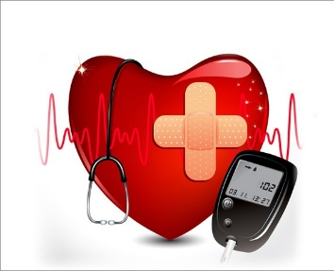

**4 Maj 2023 Hotel SOKRAT TIRANË ora 14.00**

**Moderator Prof. Florian Toti**

14.00- 14.30 Pse Diabeti është faktor risku kardiovaskular **Dr. Adriana Lapardhaja**

14.30-15.00 Veçoritë e mjekimit të HTA dhe dislipidemisë në pacientët diabetikë

**Dr. Shk. Eduard Spahiu**

15.00-15.30 Prediabeti, faktor risku kardiovaskular. Trajtimi, parandalimi **Dr. Renta Sanxhaku**

15.30-16.00 Insuficienca kardiake dhe Diabeti **Dr. Shk. Albana Doko/Banushi**

**16.00-16.30 Pyetje , diskutime**

***AKREDITUAR NGA QKEV ME 4.5 KREDITE NË SALLË***